**Тема: "Дикие и домашние животные"**

Интеграция образовательных областей: "Коммуникация", "Чтение художественной литературы", "Познание".

**Программное содержание:** Обучающие - закрепить знание детей о диких и домашних животных; выявить уровень знаний детей о диких и домашних животных; По развитию речи - обогащать словарь детей прилагательными. Развивающие - повышать речевую активность детей, развивать зрительное восприятие, развивать мышление, память; развивать звукоподражание; Воспитательные - воспитывать любовь и бережное отношение к животным. Создать радостное настроение, воспитывать у детей сопереживание, доброжелательное отношение.

**Индивидуальная работа:** активизировать Алану, Богдана, Жасмина, Ясмина в умение отвечать простыми предложениями, уметь называть диких и домашних животных. **Словарная работа:** дикие и домашние животные. **Методические приемы:**  показ, чтение, объяснение. **Материал оборудование:**  макет деревьев, игрушки: заяц, белка, еж, волк, лиса, медведь - дикие животные; кошка, собака - домашние животные. Кукла Амина. Аудиозапись "звуки природы" ; воздушные шары. **Предварительная работа:**  Рассматривание цветных иллюстраций с изображением диких и домашних животных, познавательные беседы, п/и "Поезд", пальчиковая гимнастика "Зайчики". **Белингвальный компанент:** Домашние животные - Үй жануарлары жабайы жануарлар - дикие животные.

**Ход занятия**

-Ребята, посмотрите, к нам пришли гости. Давайте с ними поздороваемся! Здравствуйте. -А теперь, давайте поздороваемся между собой. Улыбнулись друг другу, улыбнулись гостям.

(Стук в двеь, заходит кукла Амина, плачит.) -Помогите! У меня потерялись друзья, кошка Муся и собака Туся, они пошли гулять в лес и заблудились! Пожалуйста, помогите их найти! - Ребята, поможем девочке найти ее друзей!? - Да - Значит нам нужно попасть в лес! Амина, ты оставайся здесь, а мы с ребятами поедем лес на поезде. Я буду паровозом, а вы - вагончиками. Итак, вагончики, скорее цепляйтесь друг за друга, наш поезд отправляется. Дети едут на поезде под слова песни:

"Вот поезд наш едит, А в поезде нашем Вагоны стучат. Ребята сидят Чух-чух, чух-чух.

"Звучит музыка "Звуки природы"

- Вот как мы быстро добрались! Смотрите, кто это на полянке сидит, пойдемте посмотрим! Смотрите сколько здесь много зверей и они все перепутались, давайте им поможем! - Давайте! -Ребята , скажите, какие бывают животные? - Дикие и домашние. -А какими животных мы называем дикими, а каких домашними? -Домашние живут рядом с человеком и приносят ему пользу, а дикие живут в лес -Давайте разбираться! Это кто? -Это белка, она живет в лесу в дупле, значит она дикое животное! Ребята, а скажите, какая у нас белка? -Пушистая, веселая, рыжая. -А это кто? -Это волк, он живет в лесу, значит это дикое животное. -А какой волк? -Серый, злой, зубастый. -А как волк воет? - У-у-у Кто у нас еще на полянке сидит? -Лиса, она живет в лесу, значит этодикое животное. Она рыжая, пушистая. -Еще кто? -Медведь, он большой, добрый, живетв лесу. Значит медведь это дикое животное. -Как рычит медведь? -Рр-рр-рр. -Еще кто? -Еж, это дикое животное. Он колючий, серый. -Заяц - это тоже дикое животное. Он серый, быстрый. Расскажем зайцу стихотворение. Жили- были зайчики, Мыли свои ушки, На лесной опушке Мыли свои лапочки Жили - былизайчики Наряжались зайчики, В беленькой избушке. Надевали тапочки.

-Ребята, посмотрите, кто у нас остался на полянке? -Кошка и собака, это домашние животные, потому что они живут рядом с человеко и приносят ему пользу, собака охраняет дом, а кошка ловит мышей. -Атеперь ребята нам пора, еще нужно вернуть кошку и собаку кукле Амине. Скорее цыпляйтесь друг за друга, наш поезд отправляется в группу.

Мы вернулись. давайте позовем Амину и вернем ей друзей! Ребята, а где мысегодня побывали? Кого мы встретили в лесу? Как рычит медведь? Как воет волк? На чем мы добрались? (дети отвечают). -Ребята, Амина нам очень благодарно и решила сделать нам сюрприз! Раздает шарики. Какие вы молодцы! Помогли Амине, а теперь пора прощаться! До свидани

**Акмолинская область**

**Жаркаинский район**

**г. Державинск**

**ГККП детский сад «Шанырак»**

***Занятие в первой младшей группе***

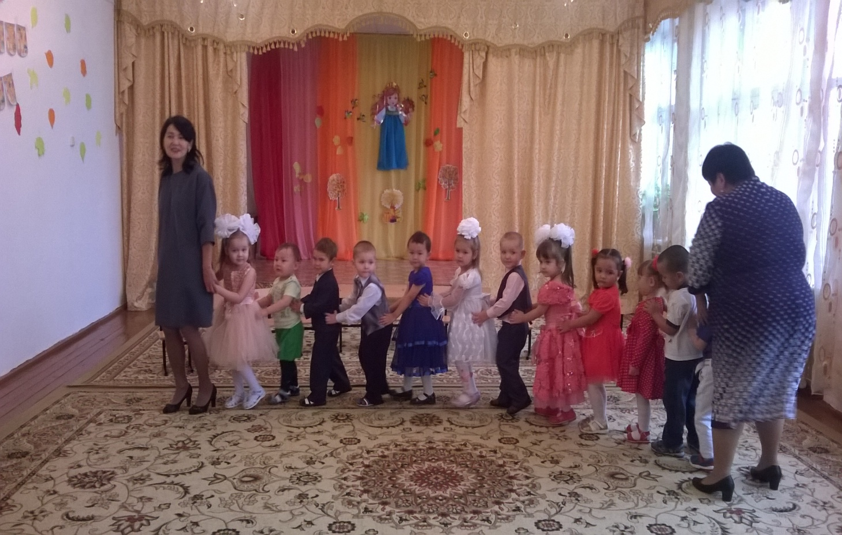

**Воспитатель: Жакупова Г.Ш.**